Schulversuchspraktikum
Till Beuermann
Sommersemester 2013
Klassenstufen 11 & 12

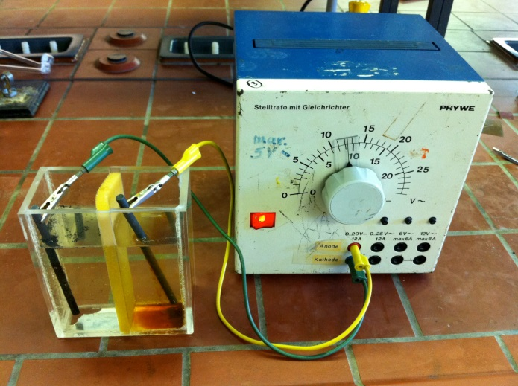
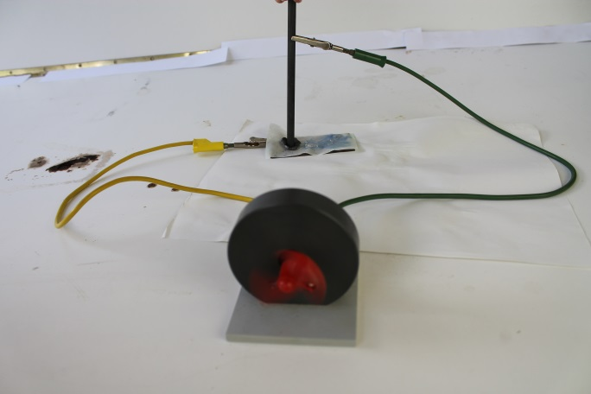

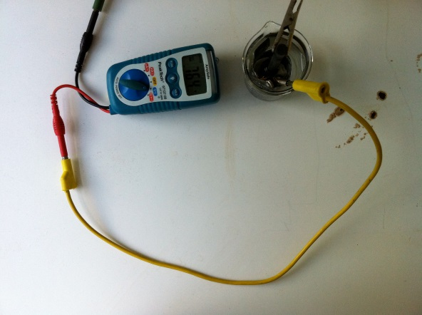

Batterien und Akkus

Auf einen Blick:
Dieses Protokoll beschäftigt sich mit dem Thema Batterien und Akkus. Dazu werden Versuche vorgestellt, welche die Funktionsweise und den Aufbau einer Batterie beziehungsweise eines Akkus erklären. Darüber hinaus können mit Hilfe der Experimente Begriffe wie Standardpotential und daraus resultierende Spannungsdifferenzen sowie die galvanische Zelle als Umkehr der Elektrolyse erarbeitet werden. Dabei werden die Vorgaben des Kerncurriculums Niedersachsen für die Qualifikationsphase in Chemie berücksichtigt.
Zunächst werden einige Lernziele vorgestellt, die in den Kapiteln Lehrerversuche und Schülerversuche mit Hilfe von Experimenten erreicht werden sollen und mit Hilfe eines Arbeitsblattes einschließlich Reflexion abgerundet werden.

Inhalt

1 Beschreibung des Themas und zugehörige Lernziele 4
2 Relevanz und didaktische Reduktion 4
3 Lehrerversuche 5
3.1 V 1 – Apfel-Zitronen-Batterie 5
3.2 V 2 – Stromkreise mit Hilfe von Obst 7
4 Schülerversuche 9
4.1 V 4 – Die Zitronenbatterie 9
4.2 V 5 – Apfelwalkman 10
5 Reflexion des Arbeitsblattes 14
5.1 Erwartungshorizont (Kerncurriculum) 14
5.2 Erwartungshorizont (Inhaltlich) 15

Beschreibung des Themas und zugehörige Lernziele
Im Folgenden wird das Thema Batterien und Akkus näher betrachtet. Batterien sind mehrere zusammengeschaltete galvanische Zellen, deren Redoxreaktionen Energie liefern, die von einem Verbraucher genutzt werden kann. Akkus sind Batterien, die sich durch eine Elektrolyse (Stromanschluss) wiederaufladen lassen. Dieses Thema schließt an die bereits bekannten Begriffe Elektrolyse und Redoxreaktionen als Elektronenübertragungsreaktionen an. Aus dem Kerncurriculum gehen für 11. und 12. Klassen einige Lernziele hervor. Dazu gehört, dass SuS den Bau und die Funktionsweise einer galvanischen Zelle erläutern können und diese als Umkehr der Elektrolyse erkennen. Zudem sollten SuS auch selbst Versuche durchführen, welche die Umkehrbarkeit verdeutlichen. In diesem Zusammenhang sollen SuS Redoxvorgänge in Alltag und Technik beschreiben, was sich in Anbetracht der Tatsache, dass SuS viel mit Akkus und Batterien im Alltag zu tun haben, gut umsetzen lässt. Außerdem sollen SuS Unterschiede von Batterien und Akkus nennen können und die Spannung galvanischer Zellen berechnen können. Die Schülerversuche eignen sich vor allem, um das eigenständige Arbeiten und Erarbeiten sowie die Kommunikation mit anderen SuS zu fördern. Hinzu kommt, dass dadurch das experimentelle Untersuchen und fachgerechtes Formulieren verbessert werden.

Relevanz und didaktische Reduktion
Die SuS kennen Batterien und Akkus aus dem Alltag, da SuS heutzutage zumindest einen Taschenrechner, ein Handy, einen PC oder eine Uhr besitzen. Um die Funktionsweise und den Aufbau, Akku- und Batteriebetriebener Gegenstände und Systeme verstehen zu können, müssen SuS Aufbau und Funktionsweise einer galvanischen Zelle und im Bereich der Akkus auch die Elektrolyse mit ihrer galvanisierenden Wirkung kennen lernen. Um genau verstehen zu können, wie Batterien und Akkus funktionieren, müssen demnach sowohl die in einem galvanischen Element stattfindenden Redoxreaktionen, als auch die dazu führenden unterschiedlichen Standardpotentiale verstanden werden. Es stellt sich den SuS die Frage welche Stoffe in einer Batterie (Akku) beteiligt sind und welche Rolle sie im Stromkreislauf spielen. Diese Frage kann mit Hilfe der folgenden Versuche in einem problemorientierten Unterricht verfolgt werden.
Auf bei den Reaktionen entstehende Komplexe wird nicht eingegangen, sofern die SuS nicht zuvor in das Themengebiet der Komplexchemie eingeführt wurden.

Lehrerversuche

V 1 – Die Lithiumbatterie
Im folgenden Versuch soll eine Lithiumbatterie aufgebaut werden, welche Kupfersulfat-Lösung als Elektrolyt und Lithium sowie Kupfer als Reaktanden aufweist. Für diesen Versuch müssen SuS Redoxreaktionen aufstellen können. Es ist darüber hinaus von Vorteil, wenn die SuS die hohe Reaktivität der Alkalimetalle kennen, um mit diesen Metallen nicht leichtfertig umzugehen.

Gefahrenstoffe
Lithium |  |  | H: 260, 314 |  |  | P: 280, 301+330+331, 305+ 351+338, 309+310, 370+378b, 402+404
Kupfersulfat |  |  | H: 302, 319, 315, 410 |  |  | P: 273, 302+352, 305+351+338

Materialien: Filterpapier, 2 Krokodilklemmen, 2 Kabel, Elektromotor, Multimeter, Messer, Pinzette, Schmirgelpapier, Kohleelektrode, Kupferblech.
Chemikalien: Lithium, Kupfersulfat-Lösung.
Durchführung: Zu Beginn wird die Kohleelektrode am unteren Ende plan geschmirgelt und mit einer Krokodilklemme versehen, die mit einem Kabel zum Elektromotor verbunden ist. Daraufhin wird ein ca. 30 cm² großes Kupferblech mit einem der Größe entsprechenden Filterpapierstreifen, der zuvor in die Kupfersulfat-Lösung getaucht wird, bedeckt. Darauf wird ein Stück Lithium gelegt, das zunächst abgetupft wird und etwa der Breite und Tiefe eines 20 Cent Stücks entspricht. Das Stück Lithium muss unter Umständen auf diese Größe zurechtgeschnitten oder -gepresst werden. Das zweite Kabel wird sowohl mit dem Elektromotor, als auch über eine Krokodilklemme mit dem Kupferblech verbunden. Nun wird die Kohleelektrode senkrecht stark auf das Stück Lithium gepresst, welches wiederum auf den Filter gedrückt wird. Im Anschluss werden Spannung und Stromstärke gemessen.
Beobachtung: Direkt nachdem die Kohleelektrode auf das Lithium gedrückt wird, fängt der Propeller des Elektromotors an sich schnell zu drehen. Es kann eine Spannung von 2,6 V und eine Stromstärke von 22 mA abgelesen werden.
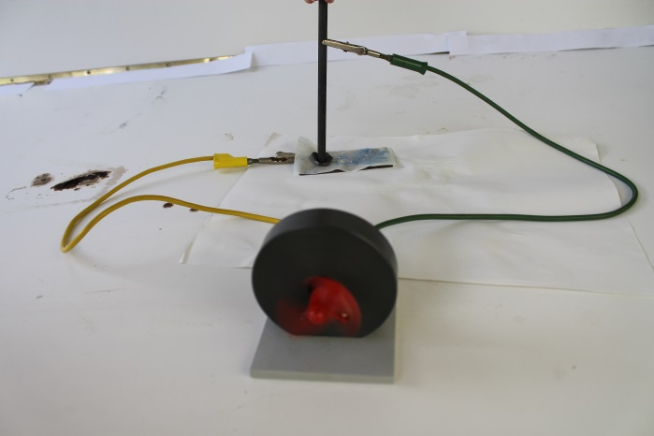
Abb. 1 – Die Lithiumbatterie.
Deutung: Lithium besitzt ein Normalpotential von -3,045 V, während das relativ edle Metall Kupfer 0,337 V besitzt. Somit beträgt die Potentialdifferenz 3,382 V. Diese Spannung übersteigt die, welche zum Antrieb des Elektromotors benötigt wird und resultiert aus der folgenden Redoxreaktion:
2 Li _{(s)} + Cu²⁺ _{(aq)} → Cu _{(s)} + 2 Li⁺ _{(aq)}
Entsorgung: Das Stück Lithium wird in Ethanol gelöst. Die überschüssige Kupfersulfat-Lösung wird in dem Säure-Base-Behälter entsorgt.
Literatur: K. Häusler, H. Rampf, R. Reichelt: Experimente für den Chemieunterricht. Oldenbourg Schulbuchverlag, 1995. S. 184-185.

Unterrichtsanschlüsse Dieser Versuch eignet sich, um das elektrische Potential einzuführen beziehungsweise zu vertiefen (ebenso den Redoxbegriff), da hierbei gut zu erkennen ist, was die Auswirkungen einer hohen Potentialdifferenz sind. Das Experiment sollte als Lehrerversuch gehandhabt werden, da die Größe des Lithiumstücks, welches verwendet wird, ein erhöhtes Verbrennungsrisiko birgt und die SuS dazu neigen könnten selbiges mit den Händen zu bearbeiten, da andere Metalle aus dem Alltag wie Eisen ungefährlich sind.

V 2 – Wiederaufladbare Zink-Iod-Batterie
Dieser Versuch ist geeignet, um den Vorgang von wiederaufladbaren Batterien (Akkus) anhand von reversiblen Redoxreaktionen zu verstehen. Dass die SuS wissen, was eine Redoxreaktion ist und wie eine solche aufgestellt wird, ist somit Voraussetzung für dieses Experiment.

Gefahrenstoffe
Zinkiodid |  |  |  | H: -315, 319 |  |  |  | P: -302+352, 305+351+338

Materialien: 2 Kohleelektroden, große Küvette mit Schaumdiaphragma, Multimeter (oder Elektromotor), Trafo, 2 Kabel, 2 Krokodilklemmen.
Chemikalien: Zinkiodid-Lösung.
Durchführung: In die Küvette wird mittig das Schaumdiaphragma eingeschoben. Die Zinkiodid-Lösung wird hinzugegeben. Dann wird in jede Zelle eine mit dem Trafo verbundene Kohleelektrode gegeben, sodass sich diese möglichst tief in der Lösung befinden. Anschließend wird für 2-3 Minuten eine Spannung von 10 V angelegt und im Nachhinein ein Multimeter angeschlossen.
Beobachtung: An der Anode bilden sich braune Schlieren, die zu Boden sinken, während an der Kathode ein grauer Belag zu erkennen ist. Nachdem das Multimeter angeschlossen wird, ist eine Spannung von 0,891 V und eine Stromstärke von 8,51 mA abzulesen.
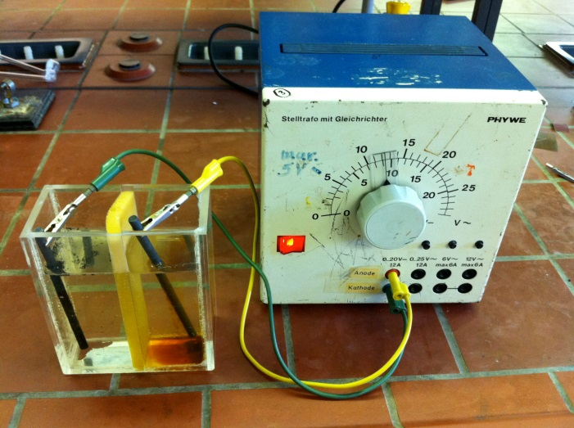
Abb. 2 – Zink-Iod-Batterie.
Deutung: Durch die Spannung von 10 V werden die Zink-Ionen reduziert und die Iodid-Ionen zu Iod oxidiert. Es handelt sich bei der Reaktion von Zink und Iod zu Zinkiodid um eine exotherme Redoxreaktion, die nach der Galvanisierung, mit Zink und Iod als Elektroden, eigenständig abläuft:
I_{2 (s)} + 2 e⁻ 2 I⁻ _{(aq)}
Zn _{(s)} Zn²⁺ _{(aq)} + 2 e⁻
Daraus resultiert die Redoxreaktion:
I₂ _{(s)} + Zn _{(s)} Zn²⁺ _{(aq)} + 2 I⁻ _{(aq)}
Entsorgung: Die Substanz wird in dem Schwermetallbehälter entsorgt.
Literatur: K. Häusler, H. Rampf, R. Reichelt: Experimente für den Chemieunterricht. Oldenbourg Schulbuchverlag, 1995. S. 187.
H. Schmidkunz, W. Rentzsch: Chemische Freihandversuche, Band 1. Kleine Versuche mit großer Wirkung. Aulis Verlag, 2011. S. 122.
Unterrichtsanschlüsse Dieser Versuch ist besonders geeignet, wenn SuS die Funktion einer galvanischen Zelle als Batterie verstanden haben, um diesen Begriff zu vertiefen und die Elektrolyse als Umkehr des galvanischen Elements zu deuten. Darüber hinaus wird mit dem Begriff und der Funktion des Akkus, den heutzutage so gut wie jede SuS besitzt (Handy, PC), ein Alltagsbezug hergestellt. Anstelle von Zinkiodid ist es möglich Zinkbromid oder Zinkchlorid zu verwenden.

Schülerversuche

V 4 – Das Leclanché Element
Bei diesem Versuch wird mit Zink und Kohle als Elektroden die Funktionsweise einer Batterie verdeutlicht. Für diesen Versuch sollten die SuS schon sehr geübt darin sein Redoxgleichungen aufzustellen und mit einem Voltmeter umgehen können.

Gefahrenstoffe
Braunstein |  |  | H: 272, 302, 332 |  |  | P: 221
Ammoniumchlorid |  |  | H: -302, 319 |  |  | P: -305+351+338

Materialien: Zinkbecher, Becherglas (Batterieglas), 2 Kabel, Voltmeter, Kohleelektrode, Beutel mit Braunstein.
Chemikalien: Ammoniumchlorid-Lösung, Braunstein (Mangan(IV)-Oxid).
Durchführung: In das Becherglas mit Ammoniumchlorid-Lösung wird ein Zinkbecher gestellt. Die Kohleelektrode wird zusammen mit dem Beutel Braunstein in den Zinkbecher gestellt, ohne, dass die Elektrode den Rand berührt. Der Zinkbecher und die Kohleelektrode werden je über ein Kabel mit dem Voltmeter verbunden.
Beobachtung: Das Voltmeter zeigt eine 1,36 V hohe Spannung an.
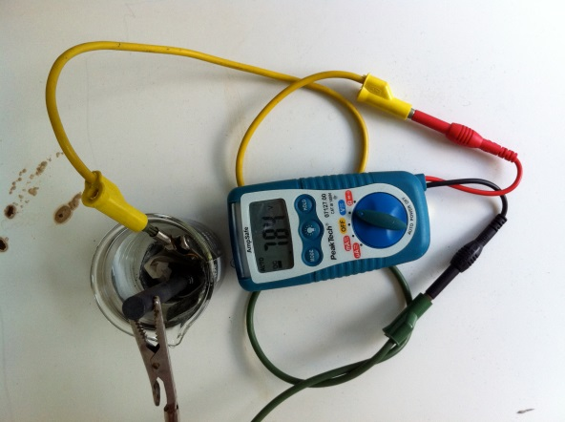
Abb. 3 – Das Leclanché Element.
Deutung: Für die folgende Redoxreaktion dient die Zinkelektrode als Minuspol (Oxidation) und die Kohleelektrode als Pluspol (Reduktion):
Zn Zn²⁺ + 2 é (Anode)
2 MnO₂ + 2 H₃O⁺ + 2 é Mn₂O₃ + 3 H₂O (Kathode)
Zn + 2 MnO₂ + 2 H₃O⁺ Zn²⁺ + Mn₂O₃ + 3 H₂O (Redoxreaktion)
Das Proton wird von dem Ammonium-Ion geliefert.
Entsorgung: Die Suspension wird in den Schwermetall-Behälter für anorganische Abfälle geschüttet.
Literatur: K. Häusler, H. Rampf, R. Reichelt: Experimente für den Chemieunterricht. Oldenbourg Schulbuchverlag, 1995. S. 185.

Unterrichtsanschlüsse Dieser Versuch eignet sich um die Funktionsweise einer Batterie zu verdeutlichen und den Redoxbegriff zu vertiefen. Der Propeller eines Elektromotors dreht sich nicht, weshalb direkt die Spannung gemessen wurde. Auf bei den Reaktionen entstehende Komplexe sollte bei diesem Experiment nicht eingegangen werden, sofern die SuS nicht zuvor in das Themengebiet der Komplexchemie eingeführt wurden.

V 5 – Volta’sche Säule
Beim folgenden Versuch wird aus einer beliebigen Anzahl Kupfer und Zinkbleche eine galvanische Zelle erzeugt, die beliebig ausgebaut werden kann. Die SuS sollten für diesen Versuch Standardpotentiale aus Tabellen bestimmen, Redoxgleichungen aufstellen können und die Funktionsweise einer galvanischen Zelle als Batterie verstanden haben.

Gefahrenstoffe
Kaliumchlorid |  |  | H: - |  |  | P: -

Materialien: Spannungsmesser, 2 Kabel mit Krokodilklemmen, 2 Kupferbleche (2,5x4 cm), 2 Zinkbleche (10 cm²), Filterpapier (10 cm²) (Größerer Aufbau: 2 Elektromotoren, Spannungsmesser, 4 Kabel mit Krokodilklemmen, 5 Kupferbleche (10 cm²), 5 Zinkbleche (10 cm²), 9 Filterpapiere (10 cm²)).
Chemikalien: Kaliumchlorid-Lösung.
Durchführung: Die Metallplättchen werden beginnend mit dem Zinkplättchen abwechselnd aufeinander gelegt. Zwischen die erste Kupfer- und die zweite Zinkplatte wird ein in Kaliumchlorid-Lösung getränktes Stück Filterpapier gelegt. Die oberste und unterste Metallplatte wird jeweils mit dem Voltmeter verbunden. Um die Metallplättchen zu säubern können sie kurz in Salzsäure getränkt werden.
Beobachtung: Es wird eine Spannung von 1,04 V gemessen. Im Fall des größeren Aufbaus fangen die Flügel des Elektromotors an sich zu drehen.
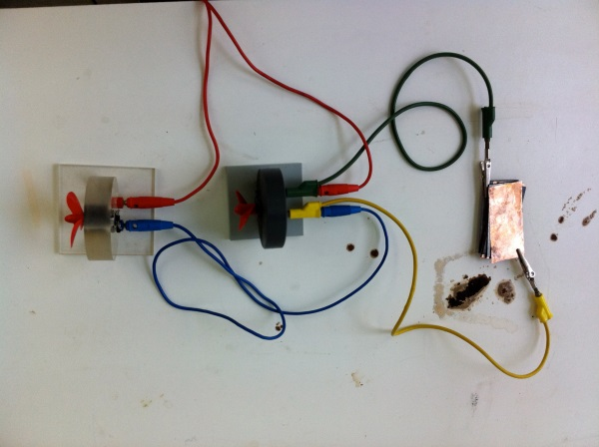
Abb. 5 – Das Volta’sche Element.
Deutung: Die Differenz der Standardpotentiale beider Metalle gibt die gemessene Spannung an, die im Folgenden zusammen mit der Redoxgleichung aufgeführt wird:
Zn _{(s)} Zn²⁺ _{(aq)} + 2 é (Oxidation; Standardpotential: - 0,76 V)
Cu²⁺ _{(aq)} + 2 é Cu _{(s)} (Reduktion; Standardpotential: + 0,34 V)
Im Idealfall wird für jedes Kupfer-Zink-Paar eine Spannung von 1,10 V gemessen, wodurch es möglich ist die Spannung durch eine Vielzahl Plättchen stark zu erhöhen.
Entsorgung: Die Metallplättchen können wiederverwendet werden. Das Filterpapier wird mit dem Hausmüll entsorgt und die Kaliumchlorid-Lösung wird in den Ausguss geschüttet.
Literatur: H. Schmidkunz, W. Rentzsch: Chemische Freihandversuche, Band 1. Kleine Versuche mit großer Wirkung. Aulis Verlag, 2011. S. 121.

Unterrichtsanschlüsse Die Säule kann beliebig vergrößert werden, wobei zwischen jedes Metallplättchen in Kaliumchlorid getränktes Filterpapier gelegt werden sollte. Es können auch andere Metalle für die Säule verwendet werden, solange sie unterschiedlich sind. Dieses Experiment eignet sich somit gut, um galvanische Zellen und das Normalpotential zu vertiefen, da die SuS ihre eigene galvanische Zelle mithilfe einer beliebigen Anzahl von verschiedenen Metallplättchen bauen können, um anschließend sowohl die Redoxgleichungen, als auch die Normalpotentiale und Spannungsdifferenzen zu bestimmen. Alternativ zum Kaliumchlorid kann auch Kochsalz verwendet werden.

Das Volta’sche Element
Materialien: Spannungsmesser, 2 Kabel mit Krokodilklemmen, 2 Kupferbleche (2,5x4 cm), 2 Zinkbleche (10 cm²), Filterpapier (10 cm²) (Größerer Aufbau: 2 Elektromotoren, Spannungsmesser, 4 Kabel mit Krokodilklemmen, 5 Kupferbleche (10 cm²), 5 Zinkbleche (10 cm²), 9 Filterpapiere (10 cm²))
Durchführung: Die Metallplättchen werden beginnend mit dem Zinkplättchen abwechselnd aufeinander gelegt. Zwischen die erste Kupfer- und die zweite Zinkplatte wird ein in Kaliumchlorid-Lösung getränktes Stück Filterpapier gelegt. Die oberste und unterste Metallplatte wird jeweils mit dem Voltmeter verbunden. Um die Metallplättchen zu säubern, können sie kurz in Salzsäure getränkt werden.
Beobachtung:

Reaktionsgleichung:

Auswertung

Aufgabe 1 – Untersucht mit Hilfe eines Voltmeters den Stromfluss eures Volta’schen Elements und notiert euch die Spannung. Beschreibt, wie diese zustande kommt.

Aufgabe 2 – Vergleicht eure Ergebnisse mit denen anderer Schülerinnen und Schülern.

Aufgabe 3 – Deutet eure Beobachtungen und Ergebnisse.

Reflexion des Arbeitsblattes
Mit Hilfe des Arbeitsblattes kann erarbeitet werden, dass SuS den Bau und die Funktionsweise einer galvanischen Zelle besser verstehen, Standardpotentiale bestimmen und die resultierende Spannung berechnen können und dazugehörige Redoxreaktionen aufstellen können. Das Arbeitsblatt eignet sich zudem, um das eigenständige Arbeiten und Erarbeiten sowie die Kommunikation mit anderen SuS zu fördern. Darüber hinaus wird das experimentelle Untersuchen und fachgerechtes Formulieren gefördert. Das Arbeitsblatt gibt den SuS die Möglichkeit sich nicht nur auf das Ergebnis eines Experiments zu verlassen, sondern dieses auch mit Hilfe von Tabellen (Standardpotentiale) und Berechnungen zu bestätigen. Das fördert zudem die Experimentierfähigkeit, wobei SuS lernen korrekt zu dokumentieren und erhaltene Messwerte mit der Theorie zu vergleichen.
Das Arbeitsblatt eignet sich zur Vertiefung und Anwendung von bereits gelerntem Wissen über die galvanische Zelle und deren Redoxreaktionen.

Erwartungshorizont (Kerncurriculum)
Mit dem obigen Versuch und dem dazugehörigen Arbeitsblatt können sowohl die inhaltsbezogenen als auch die prozessbezogenen Kompetenzen gefördert werden.
Im Kerncurriculum heißt es, dass die SuS Tabellen zur Vorhersage des Ablaufs von Redoxreaktionen nutzen und die Spannung galvanischer Zellen unter Standardbedingungen berechnen können (Aufgabe 1). Das entspricht dem Anforderungsbereich II, da die SuS fachspezifisches Wissen in einfachen Kontexten anwenden. Sie erkennen und beschreiben die Bedeutung von Redoxreaktionen im Alltag und erläutern den Bau und die Funktionsweise eines galvanischen Elements (Aufgabe 3). Hierbei werden fachspezifische Erkenntnisse als Basis für die Bewertung eines Sachverhaltes genutzt (Anforderungsbereich III). In Aufgabe 2 präsentieren die SuS ihre Ergebnisse, vergleichen diese und kommunizieren mit anderen SuS. Das spiegelt sich im Anforderungsbereich I wider, da die SuS experimentelle Arbeitsweisen beschreiben und Kontexte aus fachlicher Sicht anderen SuS erläutern.

Erwartungshorizont (Inhaltlich)

- Die gemessene Spannung hängt von der Höhe der Säule und den verwendeten Metallen ab. Sie resultiert aus den unterschiedlichen Standardpotentialen, die für je eine Kupfer- und Zinkplatte im Idealfall 1,1 V beträgt.
- Der Vergleich der Ergebnisse mit anderen SuS ergibt ähnliche Werte bei gleichen Aufbauten und um ca. 1 Volt erhöhte Werte für eine höhere Säule.
- Die Differenz der Standardpotentiale beider Metalle gibt die gemessene Spannung an, die im Folgenden zusammen mit der Redoxgleichung aufgeführt wird:
Zn _{(s)} Zn²⁺ _{(aq)} + 2 é (Oxidation; Standardpotential: - 0,76 V)
Cu²⁺ _{(aq)} + 2 é Cu _{(s)} (Reduktion; Standardpotential: + 0,34 V)
Im Idealfall wird für jedes Kupfer-Zink-Paar eine Spannung von 1,10 V gemessen, wodurch es möglich ist die Spannung durch eine Vielzahl Plättchen stark zu erhöhen.

